Запуск и завершение программ

Для открытия программы либо щелкните два раза на ее значке в окне Finder (как правило, программы устанавливаются в папку «Программы»),
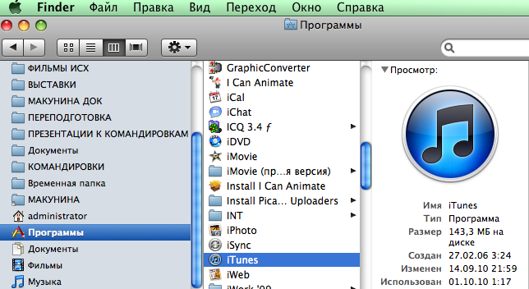
либо щелкните на ее значке в Dock (если он там присутствует).

В зависимости от программы, может быть отображено окно интерфейса, палитры, панель инструментов или другие элементы интерфейса, или же не отобразится ничего до тех пор, пока вы не откроете файл или не создадите новый.
Для выхода из программы выберите Завершить в меню программы (например, выберите Завершить iTunes в меню iTunes, если вы хотите выйти из iTunes).
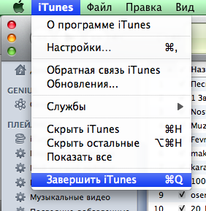
Имейте в виду, что закрытие окна (нажатием на круглую красную кнопку) не приводит к завершению программы.

